Практическая работа №4 Часть 2 «Файлы и сериализация, модули и пакеты »

**Вариант 1:**

**Задача 1. Простые текстовые файлы**



**Задача 2. Простые текстовые файлы**



**Задача 3. Простые текстовые файлы**

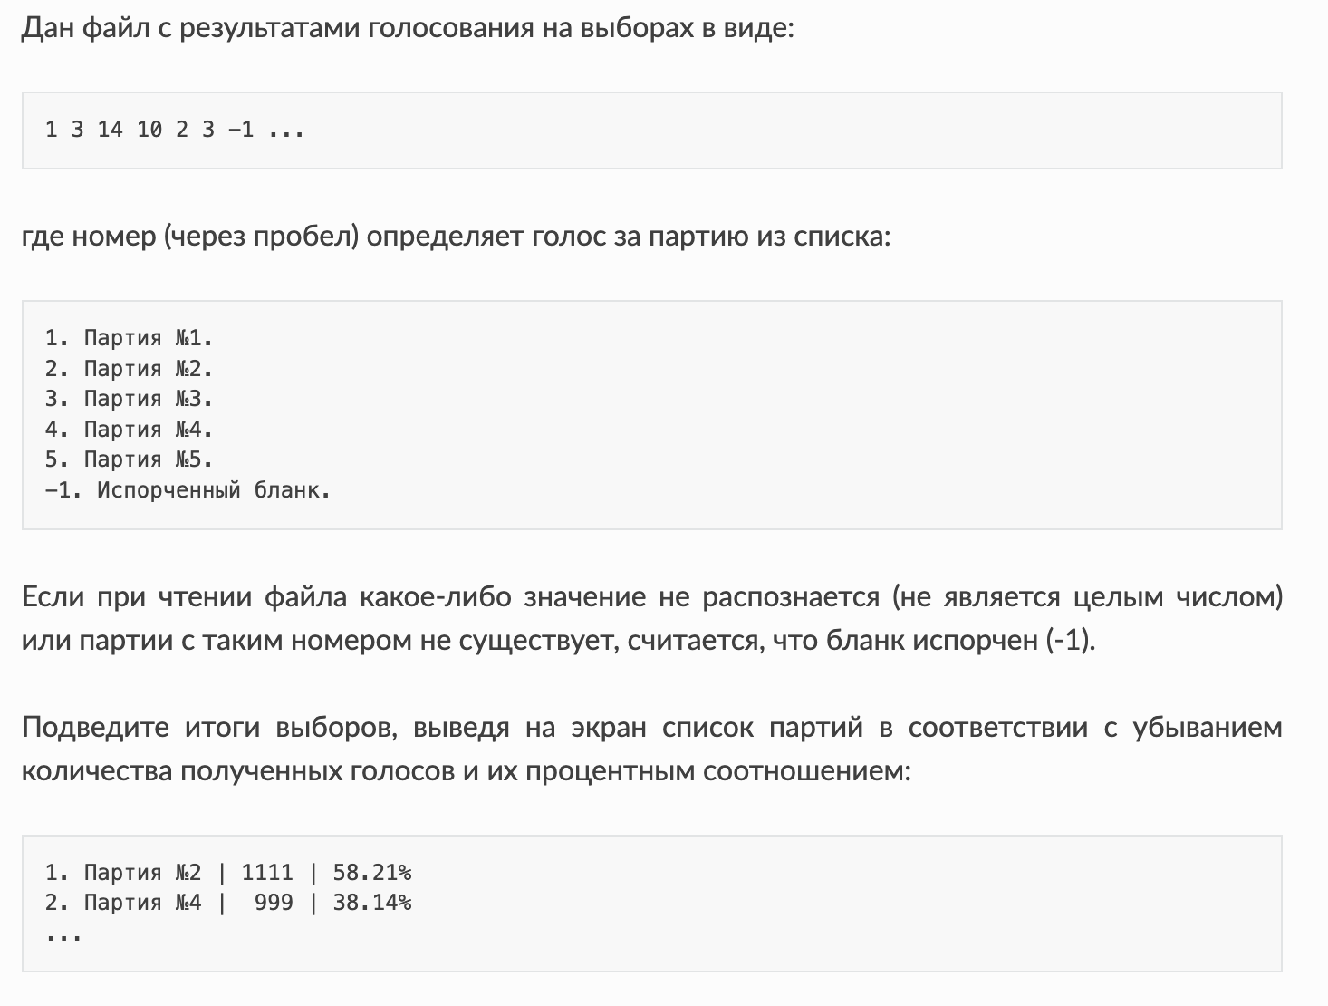

**Задание 4 .**

**Вариант 2:**

**Задача 1. Простые текстовые файлы**

**Задача 2. Сериализация и десериализация**

**Задача 3. Сериализация и десериализация**

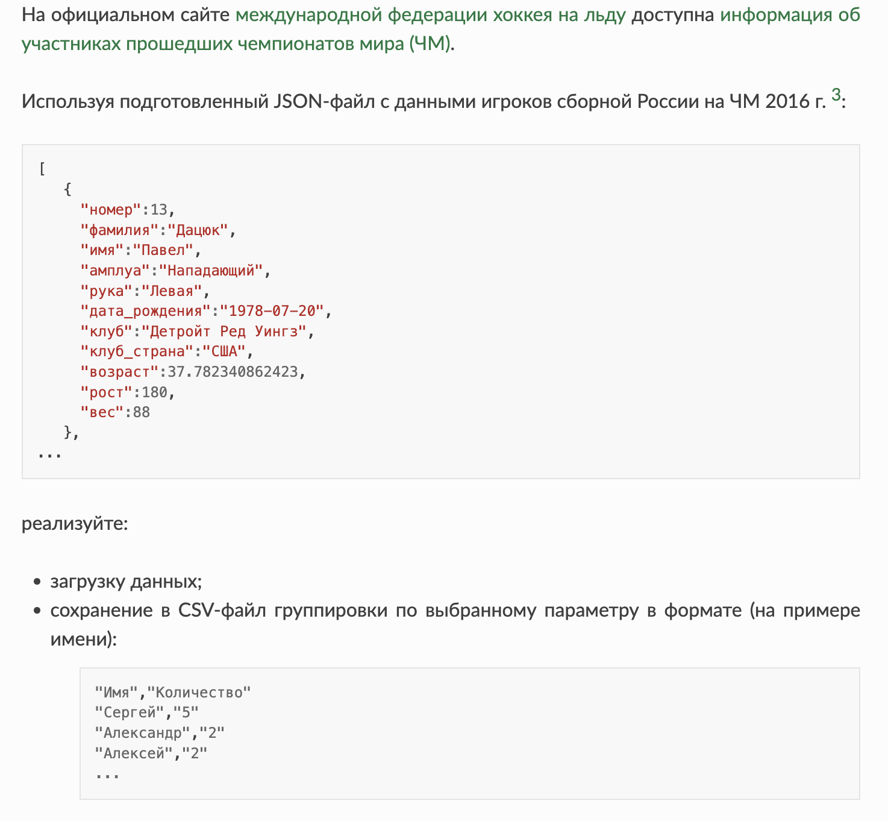

**Задание 4. Создание модулей**

**Вариант 3 :**

**Задача 1. Установка и использование модулей**

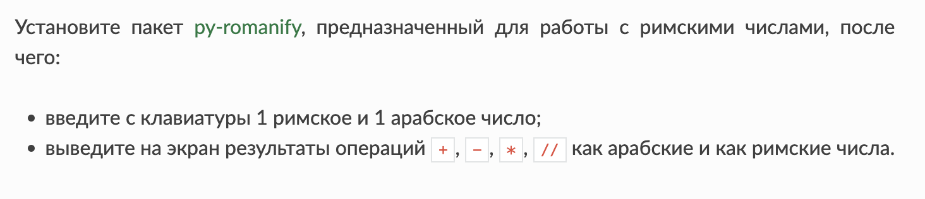

**Задача 2. Установка и использование модулей**

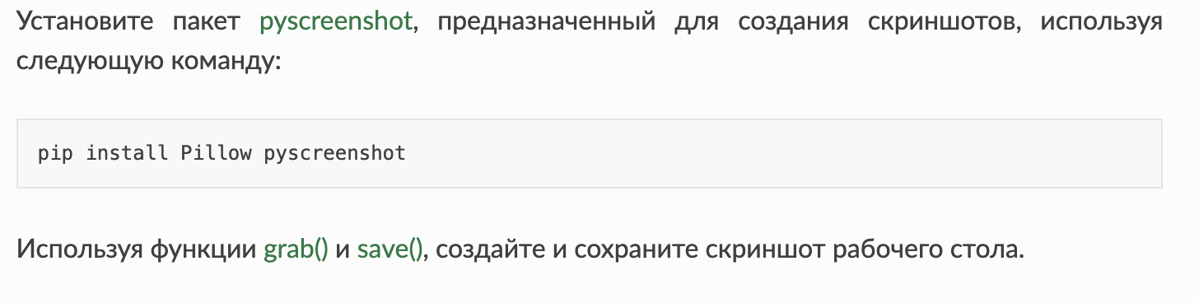

**Задача 3.Создание модулей**

**  
Задание 4. Создание модулей**

